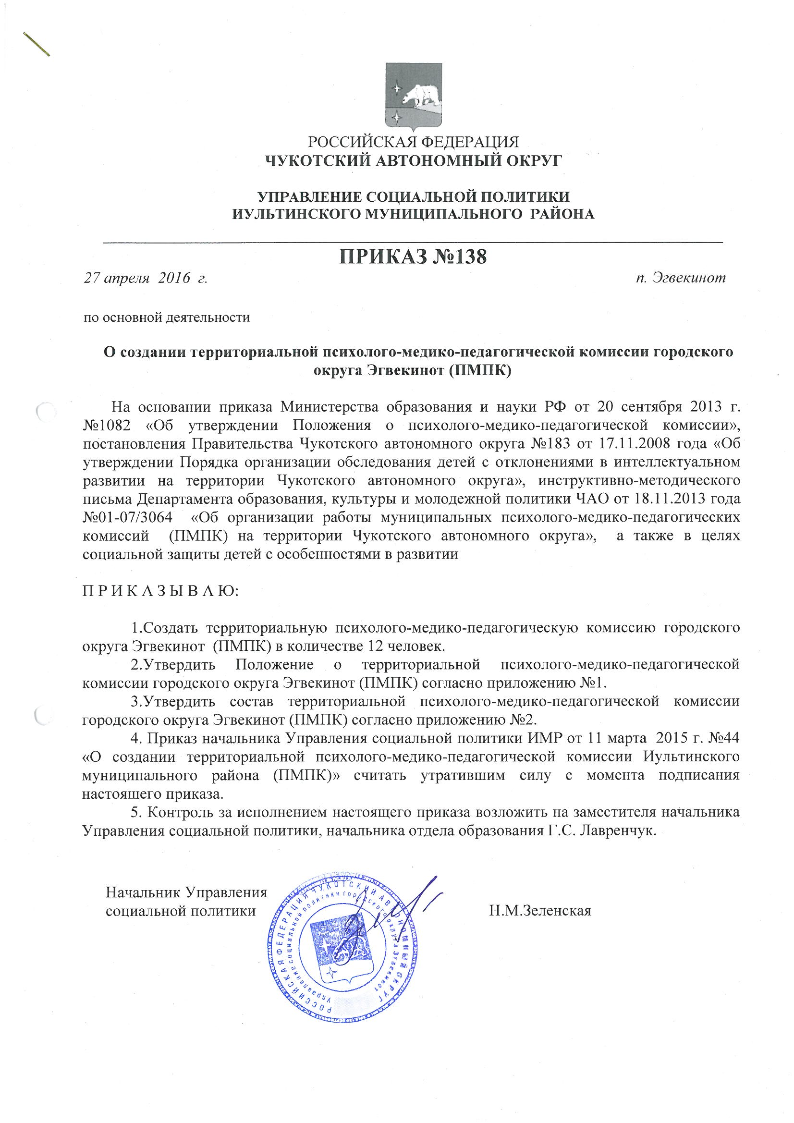

Приложение №1
к приказу Управления социальной политики
городского округа Эгвекинот
от 27 апреля 2016 г. №138

Положение
о территориальной психолого-медико-педагогической комиссии
городского округа Эгвекинот
(ПМПК)

1. Общие положения

1.1. Настоящее положение регламентирует деятельность территориальной психолого-медико-педагогической комиссии городского округа Эгвекинот (далее – ПМПК).
1.2. ПМПК создана в целях своевременного выявления детей с особенностями в физическом и (или) психическом) развитии и (или) отклонениями в поведении, проведения их комплексного психолого-медико-педагогического обследования и подготовки по результатам обследования рекомендаций по оказанию детям психолого-медико-педагогической помощи и организации их обучения и воспитания, а также подтверждения, уточнения или изменения данных рекомендаций.
1.3. Основными принципами деятельности ПМПК являются уважение к личности ребенка, максимальная педагогизация диагностики, закрытость информации.
1.4. Комиссию возглавляет начальник Управления социальной политики городского округа Эгвекинот.
В состав ПМПК входят: педагог-психолог, учитель-логопед, педиатр, невролог, офтальмолог, оториноларинголог, психиатр, социальный педагог. При необходимости в состав ПМПК включаются и другие специалисты. Включение врачей в состав ПМПК осуществляется по согласованию с ГБУЗ «Межрайонный медицинский центр».
1.5. Общее руководство деятельностью ПМПК осуществляет начальник Управления социальной политики.
1.6. Отдел образования Управления социальной политики городского округа Эгвекинот, образовательные организации, ПМПК информируют родителей (законных представителей) детей об основных направлениях деятельности, месте нахождения, порядке и графике работы ПМПК.
1.7. Информация о проведении обследования детей в ПМПК, а также иная информация, связанная с обследованием детей в ПМПК, является конфиденциальной. Предоставление указанной информации без письменного согласия родителей (законных представителей) детей третьим лицам не допускается, за исключением случаев, предусмотренных законодательством Российской Федерации.

2. Основные направления деятельности и права ПМПК

2.1. Основными направлениями деятельности ПМПК являются:
а) проведение обследования детей в возрасте от 0 до 18 лет в целях своевременного выявления особенностей в физическом и (или) психическом развитии и (или) отклонений в поведении детей;
б) подготовка по результатам обследования рекомендаций по оказанию детям психолого-медико-педагогической помощи и организации их обучения и воспитания, подтверждение, уточнение или изменение ранее данных комиссией рекомендаций;
в) оказание консультативной помощи родителям (законным представителям) детей, работникам образовательных организаций, организаций, осуществляющих социальное обслуживание, медицинских организаций, других организаций по вопросам воспитания, обучения и коррекции нарушений развития детей с ограниченными возможностями здоровья и (или) девиантным (общественно опасным) поведением;
г) оказание содействия организациям медико-социальной экспертизы в разработке индивидуальной программы реабилитации ребенка – инвалида;
д) осуществление учета данных о детях с ограниченными возможностями здоровья и (или) девиантным (общественно опасным) поведением, проживающих на территории Иультинского муниципального района;
е) участие в организации информационно-просветительской работы с населением в области предупреждения и коррекции недостатков в физическом и (или) психическом развитии и (или) отклонений в поведении детей;
ж) оказание организационной, консультативной и методической помощи психолого-медико-педагогическим консилиумам (далее ПМПК) образовательных учреждений Иультинского муниципального района.
2.2. Комиссия имеет право:
- запрашивать у органов исполнительной власти, правоохранительных органов, организаций и граждан сведения, необходимые для осуществления своей деятельности;
- осуществлять мониторинг учета рекомендаций комиссии по созданию необходимых условий для обучения и воспитания детей в образовательных организациях, а также в семье (с согласия родителей (законных представителей) детей);
- вносить предложения по вопросам совершенствования деятельности комиссий.
3. Организация деятельности ПМПК
3.1. ПМПК имеет печать и бланки со своим наименованием.
3.2. Обследование детей, в том числе обучающихся с ограниченными возможностями здоровья, детей-инвалидов до окончания ими образовательных организаций, реализующих основные или адаптированные общеобразовательные программы, осуществляется в ПМПК по письменному заявлению родителей (законных представителей) или по направлению образовательных организаций, организаций, осуществляющих социальное обслуживание, медицинских организаций, других организаций с письменного согласия их родителей (законных представителей).
ПМПК оказывает также консультативную помощь детям, самостоятельно обратившимся в Комиссию, по вопросам оказания психолого-медико-педагогической помощи детям, в том числе информирует об их правах.
Медицинское обследование детей, достигших возраста 15 лет, проводится с их согласия, если иное не установлено законодательством Российской Федерации.
Обследование детей, консультирование детей и их родителей (законных представителей) специалистами ПМПК осуществляются бесплатно.
3.3. Для проведения обследования ребенка его родители (законные представители) предъявляют в ПМПК документ, удостоверяющий их личность, документы, подтверждающие полномочия по представлению интересов ребенка, а также представляют следующие документы:
а) заявление о проведении или согласие на проведение обследования ребенка в ПМПК;
б) копию паспорта или свидетельства о рождении ребенка (предоставляются с предъявлением оригинала или заверенной в установленном порядке копии);
в) направление образовательной организации, организации, осуществляющей социальное обслуживание, медицинской организации, другой организации (при наличии);
г) заключение (заключения) психолого-медико-педагогического консилиума образовательной организации или специалиста (специалистов), осуществляющих психолого-медико-педагогическое сопровождение обучающихся в образовательной организации (для обучающихся образовательных организаций) (при наличии);
д) заключение (заключения) ПМПК о результатах ранее проведенного обследования ребенка (при наличии);
е) подробную выписку из истории развития ребенка с заключениями врачей, наблюдающих ребенка в медицинской организации по месту жительства (регистрации);
ж) характеристику обучающегося, выданную образовательной организацией (для обучающихся образовательных организаций);
з) письменные работы по русскому (родному) языку, математике, результаты самостоятельной продуктивной деятельности ребенка.
При необходимости ПМПК запрашивает у соответствующих органов и организаций или у родителей (законных представителей) дополнительную информацию о ребенке.
Запись на проведение обследования ребенка в ПМПК осуществляется при подаче документов.
3.4. ПМПК ведется следующая документация:
а) журнал записи детей на обследование (согласно приложению №1 к настоящему Положению);
б) журнал учета детей, прошедших обследование (согласно приложению №2 к настоящему Положению);
в) карта ребенка, прошедшего обследование, с представленными документами или копиями документов, заключениями специалистов, заключением ПМПК.
г) протокол обследования ребенка (согласно приложению №3 к настоящему Положению). В протоколе указываются сведения о ребенке, специалистах ПМПК, перечень документов, представленных для проведения обследования, результаты обследования ребенка специалистами, выводы специалистов, особые мнения специалистов (при наличии).
д) заключение ПМПК (согласно приложению №4 к настоящему Положению).
В заключении ПМПК указываются:
обоснованные выводы о наличии либо отсутствии у ребенка особенностей в физическом и (или) психическом развитии и (или) отклонений в поведении и наличии либо отсутствии необходимости создания условий для получения ребенком образования, коррекции нарушений развития и социальной адаптации на основе специальных педагогических подходов;
рекомендации по определению формы получения образования, образовательной программы, которую ребенок может освоить, форм и методов психолого-медико-педагогической помощи, созданию специальных условий для получения образования.
3.5. Информирование родителей (законных представителей) ребенка о дате, времени, месте и порядке проведения обследования, а также об их правах и правах ребенка, связанных с проведением обследования, осуществляется комиссией в 5-дневный срок с момента подачи документов для проведения обследования.
3.6. Обследование детей проводится в специально выделяемом помещении Управления социальной политики. При необходимости и наличии соответствующих условий обследование детей может быть проведено по месту их проживания и (или) обучения.
3.7. Обследование детей проводится каждым специалистом ПМПК индивидуально или несколькими специалистами одновременно. Состав специалистов ПМПК, участвующих в проведении обследования, процедура и продолжительность обследования определяются исходя из задач обследования, а также возрастных, психофизических и иных индивидуальных особенностей детей.
При решении ПМПК о дополнительном обследовании оно проводится в другой день.
ПМПК в случае необходимости направляет ребенка для проведения обследования в региональную комиссию.
3.8. В ходе обследования ребенка комиссией ведется протокол, в котором указываются сведения о ребенке, специалистах комиссии, перечень документов, представленных для проведения обследования, результаты обследования ребенка специалистами, выводы специалистов, особые мнения специалистов (при наличии) и заключение комиссии.
3.9. В заключении комиссии, заполненном на бланке, указываются:
- обоснованные выводы о наличии либо отсутствии у ребенка особенностей в физическом и (или) психическом развитии и (или) отклонений в поведении и наличии либо отсутствии необходимости создания условий для получения ребенком образования, коррекции нарушений развития и социальной адаптации на основе специальных педагогических подходов;
- рекомендации по определению формы получения образования, образовательной программы, которую ребенок может освоить, форм и методов психолого-медико-педагогической помощи, созданию специальных условий для получения образования.
Обсуждение результатов обследования и вынесение заключения комиссии производятся в отсутствие детей.
3.10. Протокол и заключение комиссии оформляются в день проведения обследования, подписываются специалистами комиссии, проводившими обследование, и руководителем комиссии (лицом, исполняющим его обязанности) и заверяются печатью комиссии.
В случае необходимости срок оформления протокола и заключения комиссии продлевается, но не более чем на 5 рабочих дней со дня проведения обследования.
Копия заключения комиссии и копии особых мнений специалистов (при их наличии) по согласованию с родителями (законными представителями) детей выдаются им под роспись или направляются по почте с уведомлением о вручении.
3.11. Заключение ПМПК носит для родителей (законных представителей) детей рекомендательный характер.
Представленное родителями (законными представителями) детей заключение ПМПК является основанием для создания отделом образования Управления социальной политики городского округа Эгвекинот, образовательными организациями, иными органами и организациями в соответствии с их компетенцией, рекомендованных в заключении условий для обучения и воспитания детей.
Заключение Комиссии действительно для представления в указанные органы, организации в течение календарного года с даты его подписания.
3.12. Родители (законные представители) детей имеют право:
присутствовать при обследовании детей в ПМПК, обсуждении результатов обследования и вынесении ПМПК заключения, высказывать свое мнение относительно рекомендаций по организации обучения и воспитания детей;
получать консультации специалистов ПМПК по вопросам обследования детей в и оказания им психолого-медико-педагогической помощи, в том числе информацию о своих правах и правах детей;
в случае несогласия с заключением ПМПК обжаловать его в центральную комиссию.

Приложение №1
к Положению о территориальной
психолого-медико-педагогической комиссии
городского округа Эгвекинот

Журнал
записи детей на обследование

№ п/п | Ф.И.О.  ребенка | Пол | Дата  рождения | Адрес,  телефон | Повод  обращения | Инициатор  обращения | Образовательная организация  Образовательный маршрут | Дата  обследования | Примечание
1 | 2 | 3 | 4 | 5 | 6 | 7 | 8 | 9 | 10

Приложение №2
к Положению о территориальной
психолого-медико-педагогической комиссии
городского округа Эгвекинот

Журнал
учета детей, прошедших обследование

№ п/п | Дата  Обследования на  ПМПК | Дата  рождения | Ф.И.О.  ребенка | Адрес,  телефон | Коллегиальное заключение | Примечание
1 | 2 | 3 | 4 | 6 | 7 | 8

Приложение №3
к Положению о территориальной
психолого-медико-педагогической комиссии
городского округа Эгвекинот

Территориальная психолого-медико-педагогическая комиссия
городского округа Эгвекинот

ПРОТОКОЛ №
психолого – медико – педагогического обследования ребенка

1. Формальные сведения

Фамилия _____________________ имя ____________________ отчество __________________

Год, месяц рождения ребенка _______________________________________________________

Адрес ___________________________________________________________________________

Кем направлен на комиссию (из семьи, детского сада, школы) ____________________________
_________________________________________________________________________________

Возраст и профессия родителей __________________________________________________________________________________________________________________________________________________________________

2. Анамнестические данные

Здоровье родителей _______________________________________________________________
________________________________________________________________________________

Как протекала беременность и роды _________________________________________________
________________________________________________________________________________

Особенности раннего развития _____________________________________________________
___________________________________________________________________________________________________________________________________________________________________________________________________________________________________________________

Перенесенные заболевания ____________________________________________________________________________________________________________________________________________________________________________________________________________________________________________________________________________________________________________________________________

3. Данные медико-педагогического обследования

а) данные медицинского обследования: физическое состояние, неврологический статус, состояние органов чувств, психическое состояние ______________________________________
__________________________________________________________________________________________________________________________________________________________________

легко ли вступает в контакт
__________________________________________________________________________________________________________________________________________________________________

Сведения ребенка о себе, понимание родственных связей, круг представлений об окружающем и точность этих представлений
__________________________________________________________________________________________________________________________________________________________________

Особенности восприятия картин, текстов
__________________________________________________________________________________________________________________________________________________________________

Восприятие времени
__________________________________________________________________________________________________________________________________________________________________

Восприятие пространства (различение право-левой стороны; умение сложить фигуры по образцу; сложить картинку, разрезанную на части)
__________________________________________________________________________________________________________________________________________________________________

Особенности внимания
__________________________________________________________________________________________________________________________________________________________________

Особенности памяти (быстро ли запоминает, точность воспроизведения)
__________________________________________________________________________________________________________________________________________________________________

Особенности мышления (умение выделить главное, существенное в сюжетной картине, тексте, при разделении понятий, при сравнении предметов, при классификации предметов и т.д.)
__________________________________________________________________________________________________________________________________________________________________

Особенности процессов анализа и синтеза, отвлечения, понимание смысла загадок, пословиц. Понимание причинно-следственных связей
__________________________________________________________________________________________________________________________________________________________________

Особенности речи (дефекты звукопроизношения, словарный запас, грамматический строй речи, характер ошибок в устной и письменной речи)
__________________________________________________________________________________________________________________________________________________________________

Целенаправленность деятельности

__________________________________________________________________________________________________________________________________________________________________

Особенности эмоционально-волевой сферы и поведения (адекватность поведения в процессе обследования, улавливает ли эмоциональный смысл картин, текстов, беседы)
__________________________________________________________________________________________________________________________________________________________________

Усидчивость в работе. Работоспособность
__________________________________________________________________________________________________________________________________________________________________

4. Заключение (с указанием развернутого диагноза)
____________________________________________________________________________________________________________________________________________________________________________________________________________________________________________________________________________________________________________________________________

5. Рекомендации комиссии
____________________________________________________________________________________________________________________________________________________________________________________________________________________________________________________________________________________________________________________________________
___________________________________________________________________________________________________________________________________________________________________________________________________________________________________________________

Председатель комиссии: ( )
Зам.председателя комиссии: ( )
Члены комиссии: ( )
Врач-психиатр: ( )
Педагог-психолог: ( )
Врач-педиатр: ( )
Учитель-логопед: ( )
Врач невролог: ( )
Врач оториноларинголог: ( )
Врач офтальмолог: ( )
Социальный педагог: ( )
Учитель нач.классов: ( )
Секретарь комиссии: ( )

М.П. «______» ________________20____ г.

Приложение №4
к Положению о территориальной
психолого-медико-педагогической комиссии
городского округа Эгвекинот

Территориальная психолого-медико-педагогическая комиссия
городского округа Эгвекинот

З А К Л Ю Ч Е Н И Е

Фамилия _____________________________________ имя________________________________
Отчество_________________________________________________________________________
Дата рождения ____________________________________________________________________
Кем направлен на комиссию ________________________________________________________
_________________________________________________________________________________
Анамнестические сведения _________________________________________________________
__________________________________________________________________________________________________________________________________________________________________
Данные медико-педагогического обследования ________________________________________
___________________________________________________________________________________________________________________________________________________________________________________________________________________________________________________
Сведения ребенка об окружающем ___________________________________________________
__________________________________________________________________________________________________________________________________________________________________
Восприятие времени и пространства _________________________________________________
_________________________________________________________________________________
Особенности внимания _____________________________________________________________
_________________________________________________________________________________
Особенности памяти _______________________________________________________________
_________________________________________________________________________________
Данные логопедического обследования _______________________________________________
_________________________________________________________________________________
Состояние счёта, чтения, письма ____________________________________________________
_________________________________________________________________________________
Эмоционально-волевая сфера и поведение ребенка, целенаправленность его деятельности ___________________________________________________________________________________________________________________________________________________________________________________________________________________________________________________
Особенности мышления – процесс анализа, синтеза, отвлечение, обобщение, понимание причинно-следственных связей ______________________________________________________
__________________________________________________________________________________________________________________________________________________________________
Заключение комиссии ______________________________________________________________
__________________________________________________________________________________________________________________________________________________________________
Рекомендации комиссии ___________________________________________________________
________________________________________________________________________________________________________________________________________________________________________________________________________________________________________________________________________________________________________________________________________________________________________________________________________________________________________________________________________________________________________________________________________________________________________________________________________________________________________________________________________

Конкретный тип (вид) дошкольного образовательного учреждения, в котором рекомендуется получение дошкольного воспитания и обучения
Рекомендуемый уровень образования (начальное, среднее) с указанием типа образовательного учреждения (обычное общеобразовательное, специальная группа обычного общеобразовательного учреждения, специальное (коррекционное) общеобразовательное и др.) и формы обучения (индивидуальная программа, надомное обучение, заочное обучение и др.) в получении которого нуждается ребенок
Виды психолого-педагогической коррекции, в которой нуждается ребенок (коррекция несформированности высших психических функций, эмоционально-волевых нарушений и поведенческих реакций, речевых недостатков, взаимоотношений в семье, детском коллективе, с учителями, формирование мотиваций к обучению, социально-бытовых навыков и др.)

Председатель комиссии ____________________________________(____________________)

Зам.председателя ________________________________________(____________________)

Члены комиссии:

Врач-психиатр ________________________________________(____________________)

Педагог-психолог__________________________________________(_____________________)

Врач-педиатр ______________________________________________(____________________)

Учитель-логопед ___________________________________________(____________________)

Врач невролог ________________________________________(____________________)

Врач оториноларинголог ____________________________________(____________________)

Врач офтальмолог ________________________________________(____________________)

Социальный педагог ________________________________________(____________________)

Учитель нач.классов ________________________________________(____________________)

Секретарь комиссии _________________________________________(___________________)

МП «____»__________________20__г.

Приложение №2
к приказу
Управления социальной политики
городского округа Эгвекинот
от 27 апреля 2016 г. №138

Состав
территориальной психолого-медико-педагогической комиссии городского округа Эгвекинот
(ПМПК)

Зеленская  Наталья Михайловна | - | заместитель главы администрации, начальник Управления социальной политики ГО Эгвекинот - председатель комиссии;
Лавренчук  Галина Сергеевна | - | заместитель начальника Управления социальной политики ГО Эгвекинот, начальник отдела образования - заместитель председателя комиссии;
Колядко Людмила Владиславовна | - | консультант отдела образования Управления социальной политики ГО Эгвекинот - секретарь комиссии
Члены комиссии:

Никитина  Валентина Павловна | - | районный врач-педиатр ГБУЗ «Межрайонный медицинский центр» (по согласованию);
Хандобкин Андрей  Александрович | - | врач психиатр ГБУЗ «Межрайонный медицинский центр»  (по согласованию);
Воробьев  Александр Алексеевич | - | врач невролог ГБУЗ «Межрайонный медицинский центр»  (по согласованию);
Куряева  Алена Витальевна  Раздорских  Алексей Владимирович | -  - | заведующая детским отделением ГБУЗ «Межрайонный медицинский центр» (по согласованию);  врач офтальмолог ГБУЗ «Межрайонный медицинский центр» (по согласованию);
Тищенко  Тамара Михайловна | - | педагог-психолог МБС(К)ОУ «С(К)ОШ-И VIII вида п. Эгвекинота»;
Фомина  Ирина Васильевна | - | учитель начальных классов МБОУ «Средняя общеобразовательная школа поселка Эгвекинот»;
Агафонова  Светлана Михайловна | - | социальный педагог, учитель начальных классов МБОУ «Средняя общеобразовательная школа поселка Эгвекинот»;
Ольхова  Алла Юрьевна | - | учитель-логопед МБДОУ «Детский сад «Аленушка» п.Эгвекинота»

